心得報告

這次作業相比上次簡單許多，不過花費的時間卻相差無幾，因為題目篇幅太長……，光理解題意就佔了一半以上的時間。且這次期限只有一週，為了完成其他課程作業差點就來不及了，十分慶幸。

有幾道題稍顯困難，如信用額度、複利、週薪等等，有些是編程難、而有些是理解難，與同學多次討論之後才確定正解。

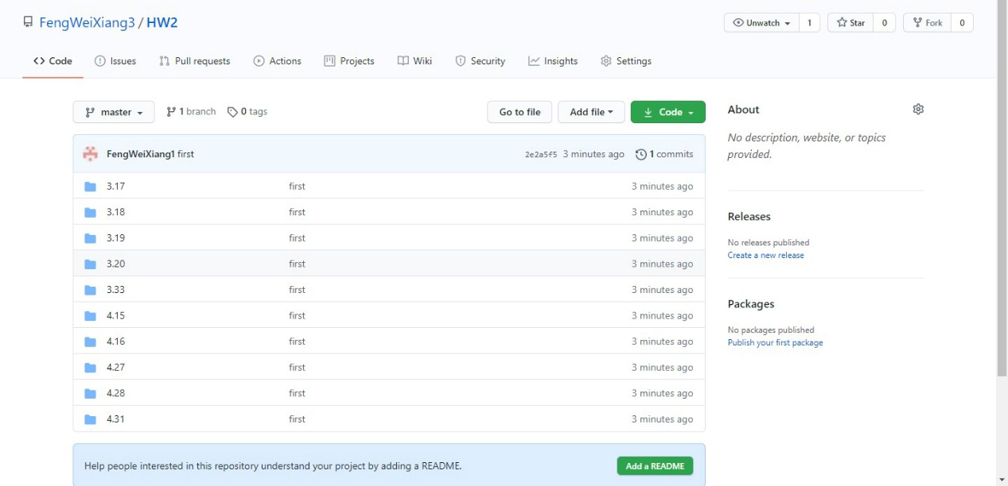檔案上傳（GitHub）